**华东理工大学2008～2009学年第二学期**

**《热学》期末试卷B 2009年7月**

开课学院：理学院 考试形式：闭卷 所需时间：120分钟

考生姓名： 学号： 专业： 班级

|  |  |  |  |  |  |  |  |
| --- | --- | --- | --- | --- | --- | --- | --- |
| 题 型 | 选择题 | 填空题 | 计算题 | | | | 总 分 |
| 1 | 2 | 3 | 4 |
| 得 分 |  |  |  |  |  |  |  |
| 评卷人 |  | | | | | | |

1. 选择题（共15分,每题3分）

[01]按照麦克斯韦分子速率分布定律，具有最概然速率的分子，其动能为：

(A) ． (B) ．

(C) *kT*． (D) ． ［ C ］

[02]下列各图所示的速率分布曲线，哪一图中的两条曲线可能是不同温度下氦气的分子速率分布曲线？ ［ B ］



[03]房间中有一瓶香水，不停地向外挥发香水分子，则在冬天和夏天，香水分子的扩散系数的关系是：

(A) *D*(冬) > *D*(夏)． (B) *D*(冬) < *D*(夏)．

(C) *D*(冬) = *D*(夏)． (D) 无法确定． ［ B ］

[04]一部两级联合卡诺热机，第一级热机从温度为T1的热源吸热Q1，作功A1，对温度为T2的热源放热Q2，第二级热机吸收由第一级放出的热量，作功A2，再对更低温度为T3的热源放热Q3．则这两级联合热机的效率为 [ A ]



(A)

(B)

(C)

(D)

[05]在下列各种说法

(1) 平衡过程就是无摩擦力作用的过程．

(2) 平衡过程一定是可逆过程．

(3) 平衡过程是无限多个连续变化的平衡态的连接．

(4) 平衡过程在p－V图上可用一连续曲线表示．

中，哪些是正确的？

(A) (1)、(2)． (B) (3)、(4)．

(C) (2)、(3)、(4)． (D) (1)、(2)、(3)、(4)． ［ B ］

1. 填空题（共35分,第08题5分,第11题2分,其余7题每题4分）

[06] 判断系统是否处于平衡态的简单方法就是看系统中是否存在 热 流与 粒子 流。

[07]布朗运动并非（填“就是”或“并非”）液体分子本身运动，它可间接（填“直接”或“间接”）反映出液体内分子运动的无规则性。

[08]平均动能为1.035×10－20J的氢分子速度y轴方向上分量大于316m/s的分子数占总分子数百分比 38.87 ％

|  |  |  |  |  |  |  |  |  |  |  |
| --- | --- | --- | --- | --- | --- | --- | --- | --- | --- | --- |
| x | 0.2 | 0.4 | 0.6 | 0.8 | 1.0 | 1.2 | 1.4 | 1.6 | 1.8 | 2.0 |
| erf(x) | 0.2227 | 0.4284 | 0.6039 | 0.7421 | 0.8427 | 0.9103 | 0.9523 | 0.9763 | 0.9891 | 0.9953 |

[09]1mol、300K氦气与2mol、400K氢气混合，混合后气体的温度为376.92K

气体分子平均速率为 1802 m/s



[10]N个原子组成的多原子分子自由度最多为 3N 个，其中 3 个平动， 3 个转动， 3N-6 个振动。

[11]右图为一理想气体几种状态变化过程的p－V图，其中MT为等温线，MQ为绝热线，在AM、BM、CM三种准静态过程中：

温度升高的是BM,CM过程；气体吸热的是CM过程．

图片2[12]热力学第二定律的开尔文说法：只从单一热源吸热,使之全部变为功而对外界不发生任何影响是不可能的

[13]图示温熵图的循环效率η=6π/(3π+20)

[14]设液体的表面张力系数为σ，半径为r的球形液滴内部压强比外部大气压强 高 （填“高”或“低”）****

三、计算题（共50分,第16、17两题各15分,其余两题各10分）

[15]容积为1L的容器盛有温度为300K，压强为3.0×104pa的氩气，氩气的摩尔质量为0.04Kg，若器壁上有一面积为1.0×10-3cm2的小孔，氩气将通过小孔从容器逸出，试确定容器内的原子数减少为原有原子数的1/e所需时间。

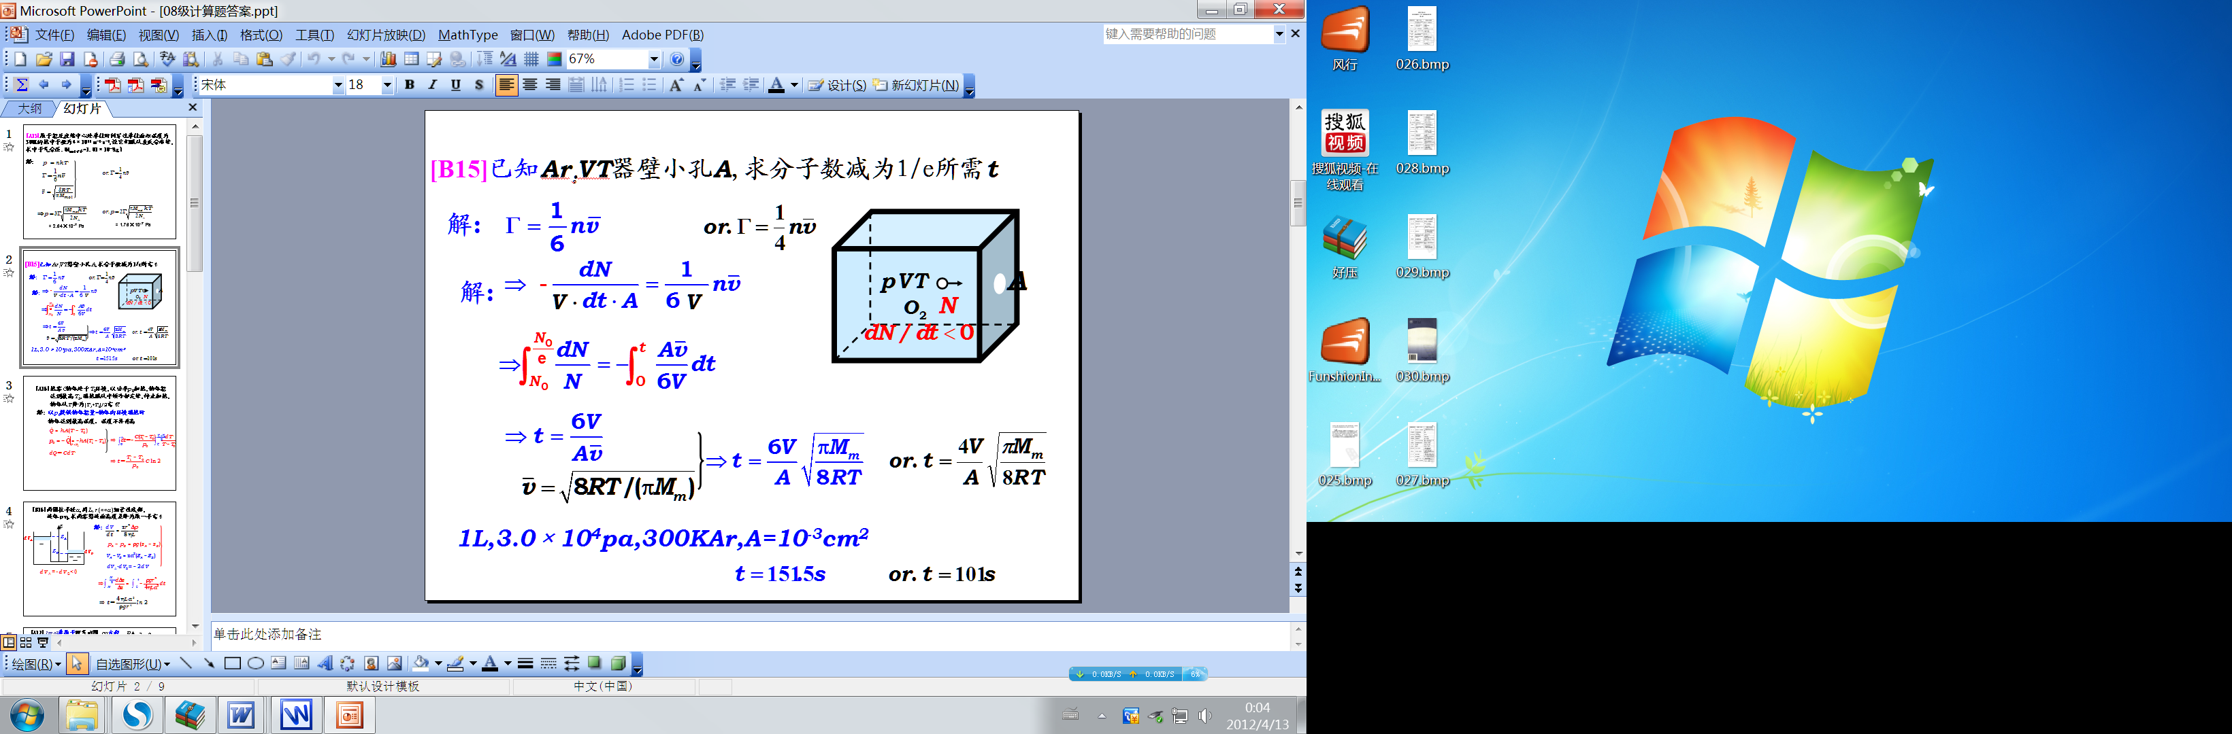

[16]两圆柱半径*a*,用长为L,半径为*r* (<<*a*)的细管连底部,液体密度为ρ，粘性系数为η,求两容器液面高度差降为原来一半所需时间t

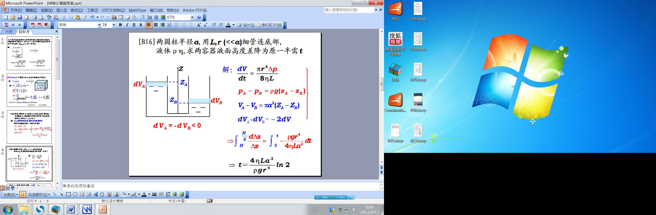

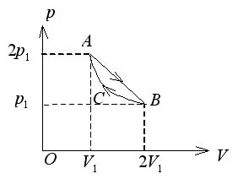[17]1mol单原子分子理气循环,AB直线,BCA等温,

(1)分析AB过程中T的变化

(2)分析AB过程中Q的变化

(3)求整个循环的η.

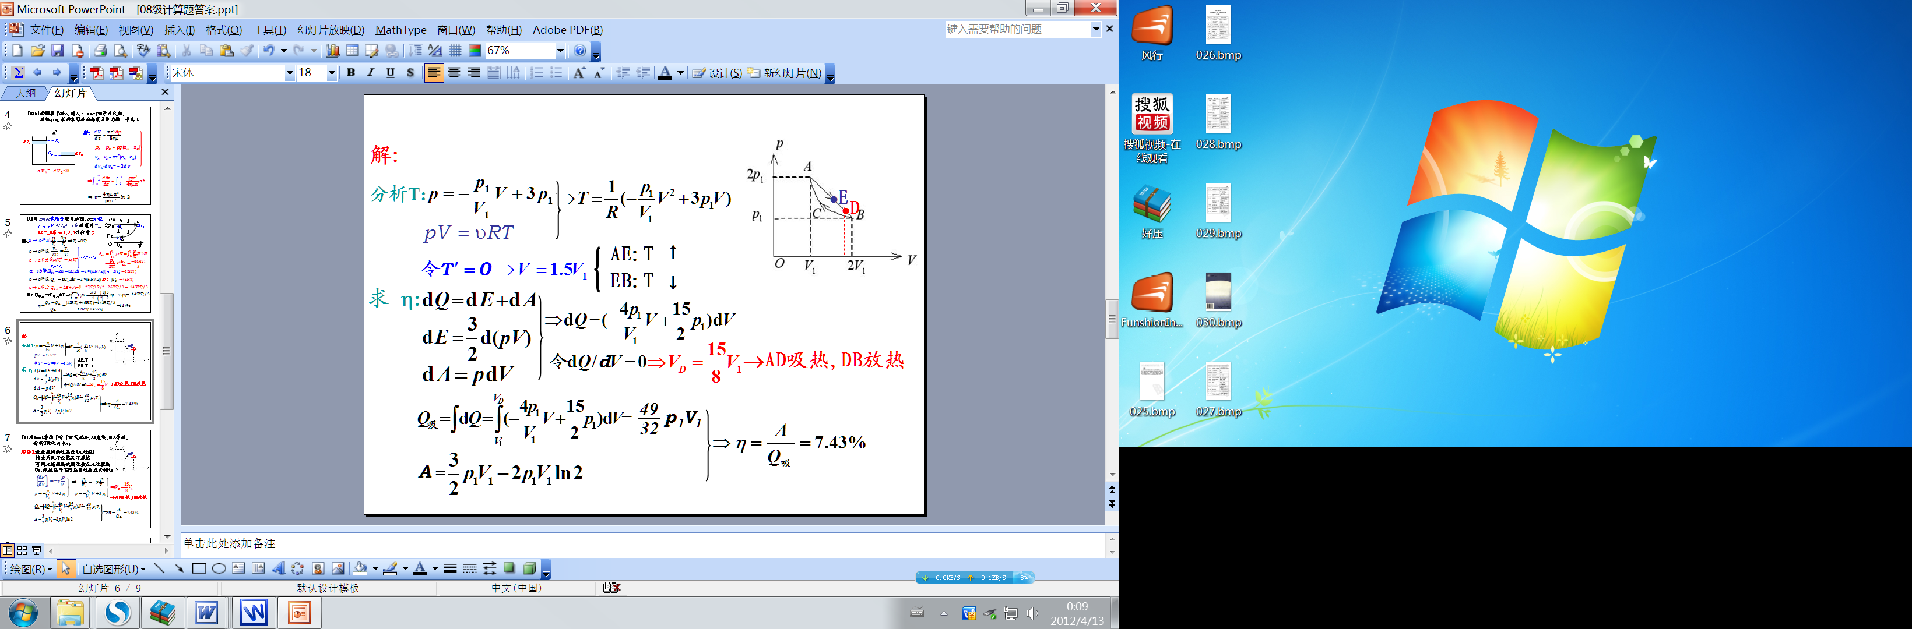

[18]什么热机工作于质量为m、温度为T1K、比热为c的水和T2K(T1>T2)的恒温热源之间可获得最大的功？求此最大功的值．

